多功能汽车发电机电压调节器静态测试仪
来源：互联网
汽车发电机电压调节器的电气性能测试通常是与汽车发电机组装在一起进行动态测试，系统庞大、价格昂贵、耗电量大、操作复杂。利用电子模拟发电机代替汽车发电机组，开发了多功能电压调节器综合参数静态测试仪，并以计算机接口进行数据采集与处理，以适用于大批量产品测试。详细介绍了静态测试仪产品及调节器主要参数静态测试原理、数据采集系统硬件与软件的设计。试用表明，该测试仪操作方便，稳定可靠，价格便宜，测试准确，测试精度可以达到动态测试的0.1％，具有很强的推广价值。
0引言
汽车发电机电压调节器是控制汽车发电机发电特性的重要部件。我国生产的电压调节产品不断推陈出新，但其检测手段还很落后，通常是将该产品与汽车发电机组装在一起，在专用试验台上进行动态测试，这种测试手段虽然实时性好，精度高，但整个测试系统庞大、价格昂贵、耗电量大、操作复杂，只有专门的调节器生产企业才具备该测试系统。不管是汽车电压调节器生产企业，还是发电机厂及汽车维修市场都急需一种测试准确、稳定可靠、操作简单、价格便宜的电压调节器静态测试仪。
开发的BL-2型单一功能电压调节器静态测试仪已成为国内多家电压调节器生产厂及发电机生产厂的检测仪器，但其只适用于中小批量、单一功能电压调节器的测试，不能满足市场的功能需求。为此开发了BL-4型多功能电压调节器综合参数静态测试仪，适用于不同产品的多项参数的检测，并与计算机通讯，进行数据采集。
1 BL-4型电压调节器静态测试仪
BL-4多功能电压调节器静态测试仪成品如图1所示，由测试部分和数据采集部分组成。测试部分用来测试汽车电压调节器的电气性能参数，并可以显示输出数据，其原理结构如图2所示，包括电源、电子模拟发电机、控制、输出、操作及可调负载6个模块。电源部分设置3组开关，用于测试不同系列产品的不同参数。数据采集系统的作用是将电压调节器测试系统的测试结果传输到计算机中，并通过人机界面记录、保存数据，以便进行成批分析、处理数据。
2汽车电压调节器主要参数静态测试原理
汽车电压调节器的主要参数有调节电压值、转速特性、负载特性、温度补偿系数和饱和压降，其中转速特性与负载特性是与发电机匹配有关联的参数，不适合做静态测试，需在发电机测试台上进行动态测试。
2.4三引脚单功能调节器的测试
2.1. 1调节电压值的测试测试电路如图3所示。
测试原理：将电源输入电子模拟发电机，不按调节器时，发电机+、-极输出电瓶电压，测量14V调节器时约8～10V，测量28V调节器时约16～20V，将调节器的引脚按极性分别接到电子模拟发电机上时，电压表显示的数值即为调节器的调节电压值。用此方法测量调节电压值，不需手动调节，数据准确，效率高。测量精度取决于电子模拟发电机。
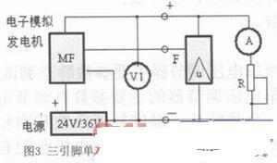
2．1. 2 调节器温度系数的测量
静态测量调节器的温度系数，可将调节器接到如图3所示的测试电路。
首先在室温状态测试调节器10分钟后读数，并做好室温T1和调节电压值V1的记录，再将调节器放入高温箱中测量，待温度稳定并保持半小时后读数，并做好温度T2和调节电压值V2的记录。温度系数的计算公式为：
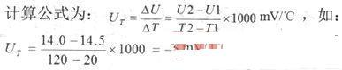
2. 2 多引脚单功能调节器的静态测试
多引脚单功能调节器也可以用静态方法进行测试，因为任何一个电压调节器，只有三个电极是必备的和不可缺少的，这就是E、B+、F，其它引脚均起辅助功能，只要将辅助引脚进行技术处理，都可以用静态方法进行测试。
图4为六引脚五十铃调节器的外接电路图，由图看出该调节器适用于带激磁整流管的发电机，S接到了电瓶正极，B+接发电机正极，R通过一个二极管接点火开关下端，当开关接通后，也是接到了正极，D+端接一个指示灯，而另一端通过开关也接于正极。当发电机正常工作时，D+端电压等于B+端电压，所以我们在进行静态测试时，只要将D+、R、S、B+接在一起，该调节器就成为三引脚调节器了，按三引脚的方法进行测试即可。
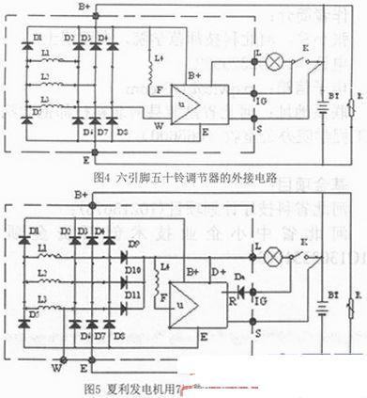
2.3多引脚多功能电压调节器的静态测试
该调节器的特点适合装配无激磁整流管的发电机，调节器具有双重功能，即调节器功能和指示灯功能，其中的典型产品是夏利发电机用的7引脚调节器，其外电路的连接如图5所示。由宇调节器功能和充电指示灯控制功能相互独立，可对两个功能分别进行静态测试。
2.3. 1调节器功能
可将B+、IG、S、W并在一起接测试仪+极，F、E分别接测试仪的相应接线端子，如图1所示。L串接指示灯后接正极，电压表指示的数值即为调节电压值。
将W端从正极上断开，指示灯亮，接上灯灭，说明指示灯功能正常，否则为不正常。
3静态测试仪数据采集系统
3. 1硬件设计
数据采集系统由信号调理电路、多路切换电路、采样保持电路、A/D转换电路、信号处理组成。其硬件结构框图如图6所示。

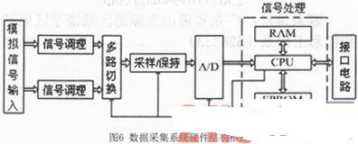
3.1.1 A/D转换模块
采用ADC0809芯片，其为CMOS单片型逐次逼近式A/D转换器，具有8路模拟开关、地址锁存与译码器、比较器、8位开关型D/A转换器和逐次逼近寄存器，满足本系统要求。
3.1.2信号处理模块
采用AT89C51单片机，其为一种低功耗、高性能的8位单片机，片内带有一个4k字节的Flash可编程、可擦除只读存储器（PEROM），采用了CMOS工艺和ATMEL公司的高密度非易失性存储器（NURAM）技术，而且其输出引脚和指令系统都与MCS-51兼容。是一种功能强、灵活性高且价格合理的单片机，适合本系统使用。
3.1.3通讯接口
采用RS-232异步串行通信标准接口，并利用MAX232芯片进行RS-232与TTL电平之间的转换。
3.2数据采集系统软件设计
系统的支持软件分为汇编服务程序和人机界面高级语言处理程序两类，两者的有机结合达到了高速控制，操作界面简便，交互友好，功能齐全的目的。
3.2.1汇编服务程序
主要包括主程序、A/D转换程序及其中断服务程序、ASCII码转换程序、串口通讯程序。程序设计中采用模块化设计方法，各功能模块相对独立，由主控模块调用。模块层次分明、思路清晰、可读性强，极大地方便了软件调试和移植工作。这里给出主程序和ASCII码转换子程序。
3.2.2主程序
主要完成调用各子程序以及中断服务程序的准各工作，其程序流程图如图7所示。
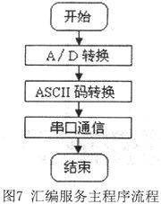
3.2.3 ASCII码转换子程序
采集卡采集到的数据在输出到计算机之前，必须先转换成ASCII码，才能在屏幕上显示。程序流程如图8所示。
3.3人机交互界面设计
为给用户提供方便的图形界面和全面的数据信息，采用Visual Basic语言进行人机界面设计，包括参数设定、数据显示、数据输出三个主要功能，操作流程如图9所示。图10为电压值采集界面。软件在第一次使用运行时，需要对屏幕右下角功能配置区进行相应设置。全局设定包括采集频率、取值周期、是否自动保存和自动保存取值次数等内容的设定。电压值校准是为了保证软件显示数据和测试仪面板显示数据一致，进行电压值校准设置时，必须先开启测试仪电源，并保证采集卡已经正确连接到电脑上。产品维护是配置所测试产品数据的合格范围，在此范围外的测试数据为不合格记录，必须正确配置。
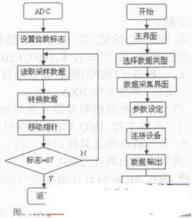
4测试结果分析
室温为23℃，发电机转速为6000转/分，14V调节器负载电流为9A，28V调节负载电流为5A时，动态测试与静态测试的调节电压值如表1图10电压值采集界面所示。说明静态测试结果接近于动态测试结果，相对误差小于0.14％，满足调节器标准要求。
5结论
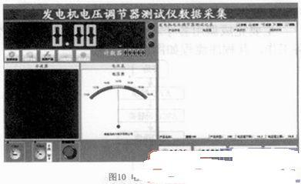
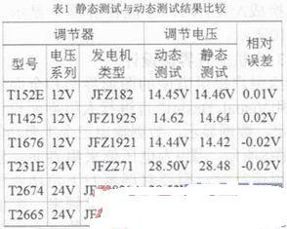
BL-4多功能电压调节器综合参数测试仪，经过一年多的试用，测试精度可以达到动态测试的0.1％，高于市场上同类产品，同时操作方便，成本低，既适用于中小批量、单一功能电压调节器的测试，也适用于大批量生产、多功能电压调节器的测试，并可以进一步统计、分析和预测大批量产品的性能和可靠性，具有很强的推广价值。

